Activités pour la semaine du 29 juin au 3 juillet
1- LANGAGE
Ecouter l'histoire: " Le loup est revenu " de Geoffroy de Pennart
https://www.youtube.com/watch?v=RzR61U5I1jw

Répondre aux questions suivantes
De quoi parle l'histoire ?
Où viennent se réfugier tous les animaux ? Pourquoi ?
Qu'arrive-t-il au loup ?

2- Apprendre la comptine ; La répéter lentement et tous les jours
Abracadabra
Abracadabra
Le chat regarda le rat
Et le rat s'en va
Abracadabra,
C'est comme ça
C'est comme ça

3- Ecoute
But du jeu: associer des mots finissant par la même syllabe
Matériel:
-1 pion ou 1 lego ou 1 caillou
-2 objets (du pain et un bouton)
le pain représente la syllabe PIN
le bouton représentent la syllabe TON à l'oral
Comment jouer :
L'adulte lit un mot de la liste lentement et en articulant bien.
L'enfant doit compter sur ses doigts le nombre de syllabes et donner le nombre de syllabes;
Ex: BOUTON. l'enfant montre 2 doigts et dit 2 syllabes
Ensuite :
Si le mot finit par "PIN", l'enfant pose son pion sur le pain.
Si le mot finit par " TON", l'enfant pose son pion sur le bouton.
LISTE DE MOTS:
lapin (2) - sapin (2) - mouton (2) - bâton (2) - copain (2) - menton (2) - chaton (2) - pin (1)
Refaire l'exercice plusieurs fois si ce n'est pas compris.

4- MATHEMATIQUES

Décomposer les chiffres
6, 7, 8 et 9
Même activité que la semaine précédente
Matériel :
- une feuille
- dessiner 4 maisons
-prendre les cartes chiffre du travail précédent
- des petits objets (pâtes, cailloux..)
Les parents déposent le nombre de pâtes souhaité d'un côté dans chaque maison.
L'enfant ajoute le nombre de pâtes pour arriver au chiffre maison.
Ex : Maison du 6.
le parent dépose d'un côté 3 pâtes.
Il dit à l'enfant : Combien dois-tu ajouter de pâtes pour avoir 6 ?

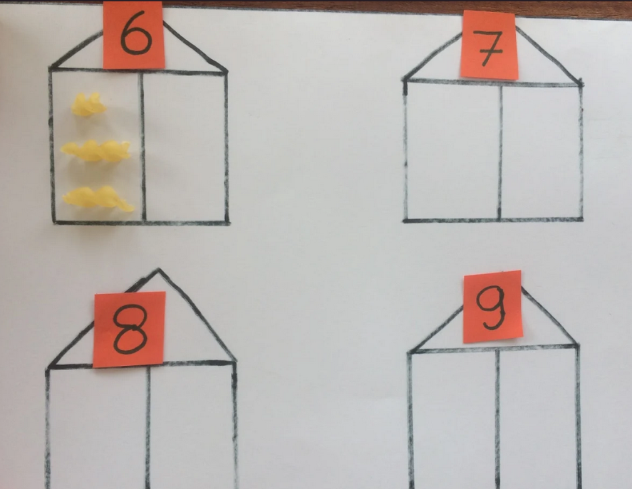

5- Ecoute : virelangues
Prononcer sans erreur
une phrase
L'adulte dit à l'oral la phrase lentement et l'enfant répète sans se tromper dans la prononciation :
« Tata Tania boit un thé dans sa tasse »
Même exercice
« Mon mouton mange mes marguerites »
Ensuite, répéter la phrase plusieurs fois jusqu'à ce qu'elle soit bien prononcée et la répéter encore de plus en plus vite.
6- ECRITURE
Parents :
Sur une feuille blanche :
- tracer des lignes parallèles espacées de 1 cm
- entre les lignes, écrire les graphismes en rouge
Sur le graphisme, le point indique le départ et la flèche indique le sens de l'écriture
L'enfant doit recopier les graphismes et les mots en respectant les lignes.
Attention, il est très important de respecter les lignes du haut et du bas (ne pas avoir une écriture qui ne touche pas les lignes ou trop grosse qui est en dehors des lignes)

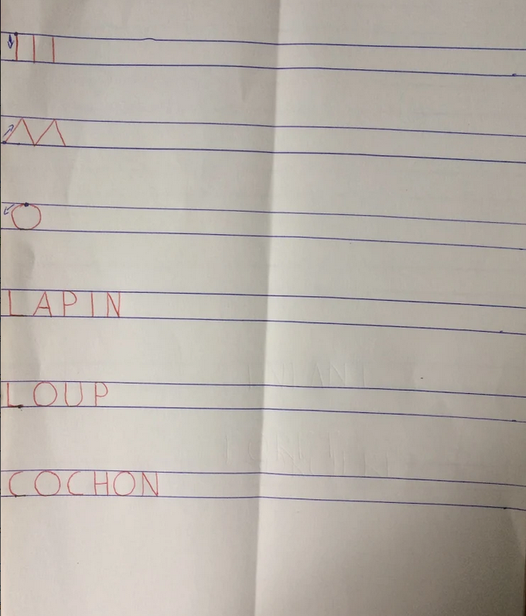

7- Ecoute
But du jeu: associer des mots finissant par la même syllabe
Matériel:
-1 pion ou 1 lego ou 1 caillou
-2 objets (du pain et un bouton)
le pain représente la syllabe PIN
le bouton représentent la syllabe TON à l'oral
Comment jouer :
L'adulte lit un mot de la liste lentement et en articulant bien.
L'enfant doit compter sur ses doigts le nombre de syllabes et donner le nombre de syllabes;
Ex: BOUTON. l'enfant montre 2 doigts et dit 2 syllabes
Ensuite :
Si le mot finit par "PIN", l'enfant pose son pion sur le pain.
Si le mot finit par " TON", l'enfant pose son pion sur le bouton.
LISTE DE MOTS:
lapin (2) - sapin (2) - mouton (2) - bâton (2) - copain (2) - menton (2) - chaton (2) - pin (1)
Refaire l'exercice plusieurs fois si ce n'est pas compris

